浅谈蛇腹折设计方法
川田文昭
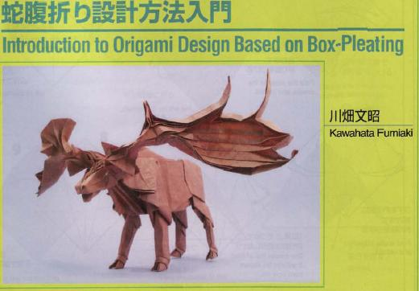

一、简介
技术型折纸，就是我们先设计后折，是近些年发展的。
随着技术型折纸设计的发展，我们看到好多超复杂的作品问世，惊诧不已。
技术型折纸已经成为折纸设计里不可或缺的一部分了。
从VIVA origami开始， 技术型折纸发展了圆圈布局理论和优化布局理论。
如果忽略纸的厚度，我们可以折出我们想要的多少分支就可以折出多少。
在这篇文章里，我讲就自己的作品阐述相关理论。
这个图的表，x轴代表艺术表现力，y轴代表复杂程度
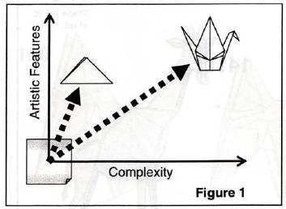
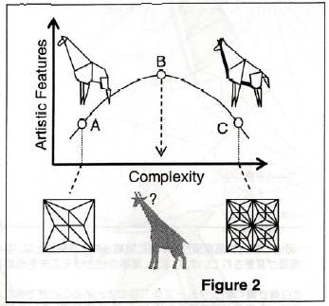

A 和 c的区别就是 c虽然复杂，也多折了些东西，如：后腿，但是艺术表现力一般，且
C 用的是4个鹤基本型。（很多设计都是用这个， 但是的确浪费）。

那么我们能不能找个b点， 表现力好，能达到c的细节，且不太复杂，不浪费纸呢。

这时候就需要折纸技术了。

图3就是用技术型折纸设计方法设计出来的
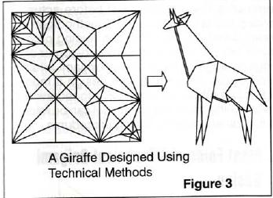

二、圆圈布局

折一个尖角需要多少的纸呢。 比如做一把纸伞，长度是L，那么伞面所需的纸的面积就是以L为半径的圆圈
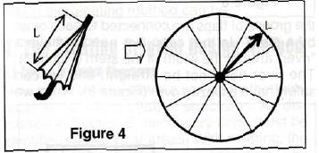
平时我们是不使用圆圈的纸折纸的， 所以，我们可以把圆圈的中心适当的放在方块纸里。
如下图: 有三种情况：中心在纸内、中心在纸边上、中心在纸的角上。
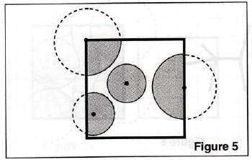

每个圆圈代表一个尖角，将他们联系在一起，只需要将圆圈互切就可以了。
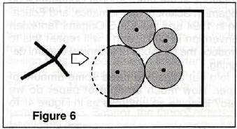

如果要把两组分支用一条枝干联系在一起，我们需要的是小河（见下图7 8 ） 小河可以是直的，也可以是弯的，看情况。
我们把圆圈和小河按想法画在纸上，然后依据布局画cp。

这样我们就可以得到我们需要的足够数量的分支，这就是技术型折纸设计的基础。

我们可以用这个理论来分析各种传统的基本型，这个理论也可以帮助我们很有效率的理解一个作品的构成。

当然，利用圆圈布局画出来的cp是否能够转为现实，需要我们去实践，用传统的折纸方法通过实践，转化为作品。 之后， 重新画出简洁的cp。
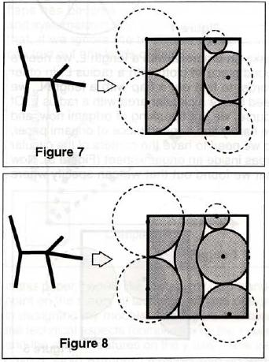

三、 蛇腹与圆圈布局

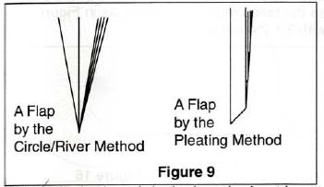

使用蛇腹同样可以折出圆圈布局设计出的分支， 上图为比照。
蛇腹的优点是折法简单，横平竖直。 设计简单，设计单元在纸上容易找到，所以我们想改变分支的长度和位置也很轻松。 分支可以轻松打开，非常适合折动物的腿或昆虫的翅膀。这些都是传统设计，使用圆圈布局比较难于处理的。 另外，还有个好处是我们可以按照传统的折法预折cp，不用像圆圈布局一样，要重新画。蛇腹也有个缺点，就是格子有可能反映在作品上，看起来不舒服。 所以如果要呈现完美的作品，格子的预折需要讲究。

四、蛇腹折的设计方法
1、蛇腹中的圆圈布局
如何把圆圈布局带入到蛇腹设计里来： 之前说过每个分支需要足够的纸，蛇腹里把格子围成圆圈。 格子的中心，就是分支的顶点。
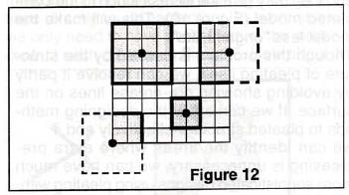
2、蛇腹里的小河
在圆圈布局中， 小河是直的，或弧的。 在蛇腹里，小河是有直线构成，且固定宽度。
当小河拐弯的是时候，必须有一定的角度和宽度，图15会帮助你理解蛇腹中的小河。
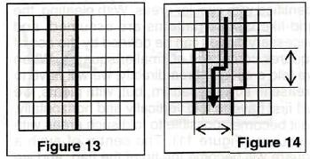

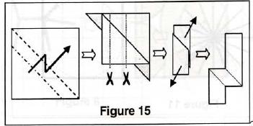

3、蛇腹分支和小河的分配
以树枝来表示我们要折的作品，各个部分的长度由于是有格子构成的，所以分支的长度都是整数比例。 比如图16， 比例就是3：1：2：4 。
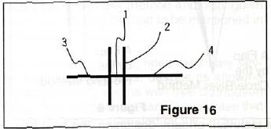

分配分支和小河的原则：1 分支相连则格子相连；2 分支于枝干相连则分支与小河相连。
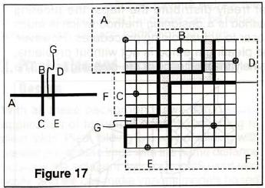

G 是小河 ABC相连，格子也连在一起。

每个单元的顶点都在纸内。 整个单元在纸外的部分以虚线表示。

4、折痕的走向
FLOW ，英语是流动的意思。 结合文章大概是走向的意思。
比如我们折一个伞，折痕的走向是向中心汇聚。
折cp中的小河，所有的折痕都是和河沿成直角。
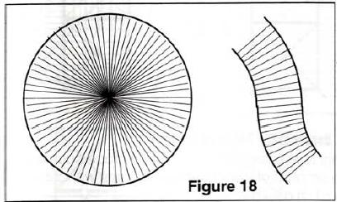

在蛇腹折中，折痕的走向都是横平竖直的。 图19是一个格子单元的折痕走向，20是一个小河的折痕走向。
一个格子单元，由4个同样大的直角三角形组成， 折痕在相邻的两个直角三角形上形成直角；
在小河中，在小河的拐弯处，折痕形成了直角。

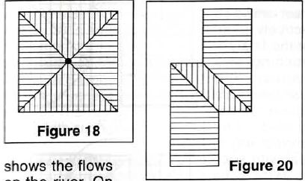

下面我们把图17按照这个规则画一下折痕吧。
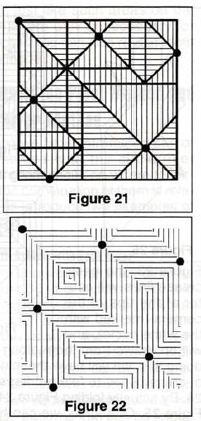

事实上，我们在折一个作品的时候，很少考虑尖角在哪儿，小河在哪儿。 一般的，都是折好折痕，靠感觉聚合成品。

我们也不会去考虑如何分配分支的长度。

但，这些是一个设计者必须考虑的。

其实呢，我们如果把蛇腹布局的黑线删除，剩下的线（图22），就是我们所用到的线。

5、画CP

设计的最后， 我们要画出优化的cp， 图23是基本型，白色的圆点标注了每个分支的顶点。 然后， 我们根据折痕走向的规则来画CP，尽量用最少的折痕来达到目标，24为最简略的CP，效果如图25。 当然，我们也可以折出较细的蛇腹，如图26，或者只折我们需要达到效果的折痕，如图27。
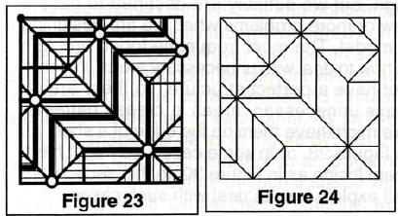
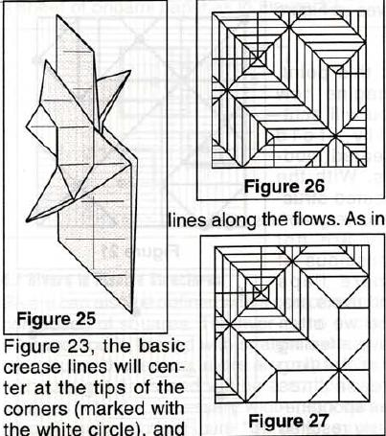

6、如何处理多余的部分

之前，我们基本讲诉了蛇腹折的基本设计理论，但是在设计的时候我们会经常遇到有多余的部分出现，那么如何处理呢？
我们的设计不可能完美，所有CP中出现多余部分是经常的事，有时出现在边上有时出现在中间。下面就一起来探讨一下吧。
- 边上的多余部分
这种情况相对简单，我们只需要按着折痕的走向简单的折起来，不做任何特殊效果处理就可以了， 当然也可以发挥想象充分利用。 也可以把这块多余部分转移到中间去，下面就说说看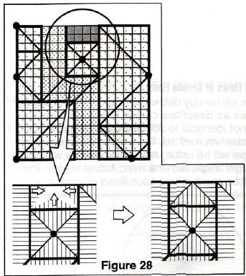
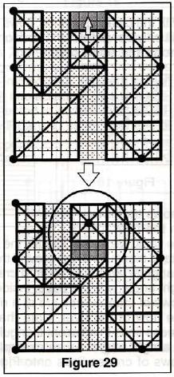
- 中间的多余部分
基本上，中间的多余部分处理方法和边上的相同。 延长折痕的走向，形成必要的折痕。 或者，将多余部分分割为方块或长方形，分别按折痕走向添加折痕。 具体如何操作按最终的目的而定，虽然这些部分是无用的，但仍然可以去发挥。
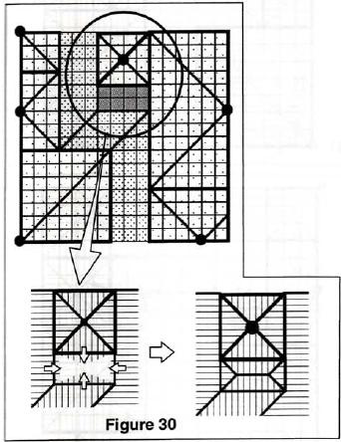

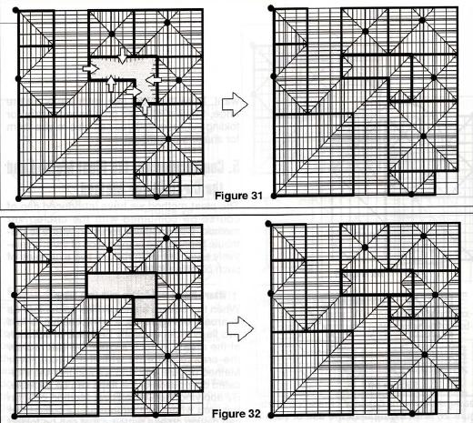

五、蛇腹折与圆圈布局的合理组合

蛇腹折设计和圆圈布局设计的目的都是对尖角和分支的合理分配，所以组合起来将会是作品更加合理和完善。下面就两个例子做说明：

1、蛇腹相交情况的处理
蛇腹折时，当两个方块相交的时候（图33），使用蛇腹单独折两个分支就相对较难，在这种情况，我们可以把CP中相交的部分，以圆圈布局的设计方法重新处理（图34），这样就行得通了。
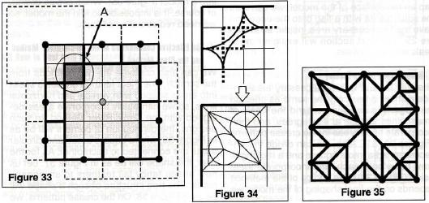
2、两种设计方法的有效组合
在设计草稿的时候，组合两种方法会更见效率，蛇腹应用在大局的设定，将纸分割为可应用的部分，圆圈布局应用在局部细节。 在这种情况下，角的设计就可以如图36，小河如图37。
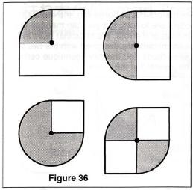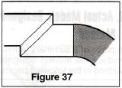
下面的一些例子是两种设计方法的组合应用。 作者在这说了一下，别在意作品怎么样，主要看方法。

38是要将一只鹤加上多条尾巴的枝杈结构；39可以看出左上角是原本的鹤，而其他部分是以蛇腹来设计的，以达到所需的分支，然后按照折痕走向添加的折痕，之后保留必需的折痕形成最终的CP。 40为最终折制效果。
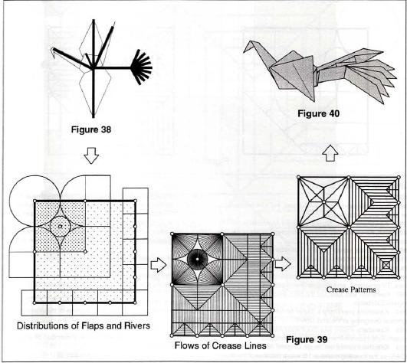

后边是一些更为复杂的蛇腹折设计，希望大家能够去多家实践，在实践中体会蛇腹与圆圈布局的组合方法，以及应用。

2009年10月25日 翻译：布鲁斯

